ΠΑΝΕΠΙΣΤΗΜΙΟ ΑΙΓΑΙΟΥ

ΠΟΛΥΤΕΧΝΙΚΗ ΣΧΟΛΗ
ΤΜΗΜΑ ΜΗΧΑΝΙΚΩΝ ΟΙΚΟΝΟΜΙΑΣ ΚΑΙ ΔΙΟΙΚΗΣΗΣ

Χίος, 28/01/2021

«Ηλεκτρονική Δήλωση Μαθημάτων»
Οι δηλώσεις μαθημάτων και η εγγραφή σε κατεύθυνση πραγματοποιούνται μόνο ηλεκτρονικά, μέσω της εφαρμογής του Φοιτητολογίου.

Περίοδος δηλώσεων: Δευτέρα 15/02/2021 έως και Κυριακή 07/03/2021

Περίοδος διορθώσεων δηλώσεων: Δευτέρα 08/03/2021 έως και Παρασκευή 12/03/2021

Όλοι οι φοιτητές/-τριες θα μπορούν να πραγματοποιήσουν τη δήλωση κάνοντας login με το προσωπικό username και password που χρησιμοποιούν και για τις υπόλοιπες ηλεκτρονικές υπηρεσίες του Πανεπιστημίου Αιγαίου, στην ιστοσελίδα:

https://studentweb.aegean.gr/

Παρακαλούμε κρατήστε αντίγραφο της δήλωσης.

Όλοι οι φοιτητές/-τριες έχουν το δικαίωμα να δηλώσουν ν+6 (δηλαδή μέχρι 18) σε αριθμό μαθήματα συνολικά για όλο το έτος (όπου ν= αριθμός μαθημάτων του εξαμήνου φοίτησης).

Οι φοιτητές /- τριες που ενδιαφέρονται να κάνουν Πρακτική Άσκηση κατά το εαρινό εξάμηνο θα πρέπει να την δηλώσουν ως μάθημα κανονικά στη δήλωσή της.

ΟΔΗΓΙΕΣ ΓΙΑ ΤΗ ΔΗΛΩΣΗ ΜΑΘΗΜΑΤΩΝ ΣΤΟ ΦΟΙΤΗΤΟΛΟΓΙΟ

  - Δηλώσεις
ΠΡΟΣΟΧΗ: Μετά την ολοκλήρωση και ηλεκτρονική υποβολή της ανανέωσης εγγραφής-δήλωσης μαθημάτων της σε κάθε ακαδημαϊκό εξάμηνο, παρακαλούμε για την εκτύπωση και φύλαξή της στο Προσωπικό της Αρχείο, ώστε σε περίπτωση ύπαρξης προβλήματος, να αποδεικνύεται η νόμιμη και εμπρόθεσμη ανανέωση εγγραφής-δήλωσης μαθημάτων της.
    - Η Δήλωσή μου
- Επιλέγοντας Η Δήλωσή μου από την επιλογή Δηλώσεις του κεντρικού μενού εμφανίζεται στη δεξιά πλευρά της οθόνης η τρέχουσα δήλωση του φοιτητή, στην οποία μπορεί (αν επιτρέπεται από της παραμέτρους του συστήματος) να εισάγει ή να αφαιρέσει μαθήματα.
- Για εισαγωγή μαθημάτων πατήστε το πλήκτρο Προσθήκη, ώστε να εμφανιστούν τα μαθήματα που μπορεί ο φοιτητής να δηλώσει. Στη συνέχεια τσεκάρετε τα μαθήματα που θέλετε να εισαχθούν στη δήλωση και πατήστε το πλήκτρο Εισαγωγή στη δήλωση.
- Για αφαίρεση μαθημάτων τσεκάρετε τα μαθήματα της δήλωσης που θέλετε και πατήστε το πλήκτρο Διαγραφή.
- Αφού ολοκληρωθούν οι αλλαγές στη δήλωση πατήστε το πλήκτρο Αποστολή, ώστε να αποσταλλεί η δήλωση στη Γραμματεία.
- Πατώντας την επιλογή Προβολή δηλώσεων εμφανίζονται της οι δηλώσεις του φοιτητή.

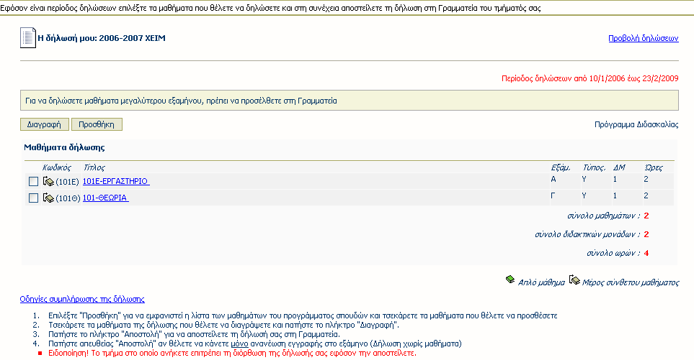
Εικόνα 2 – Προβολή τρέχουσας δήλωσης φοιτητή για επεξεργασία
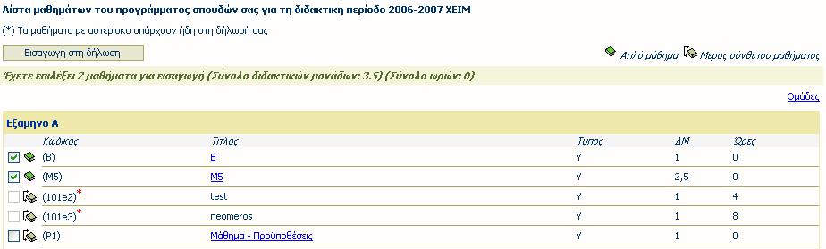
Εικόνα 3 – Επιλογή μαθημάτων για εισαγωγή στη δήλωση

    - Προβολή Δηλώσεων Φοιτητή/-τριας
- Επιλέγοντας Προβολή από την επιλογή Δηλώσεις του κεντρικού μενού εμφανίζονται στη δεξιά πλευρά της οθόνης της οι δηλώσεις του/της φοιτητή/-τριας από την εγγραφή του στο Τμήμα ανά ακαδημαϊκή περίοδο.
- Πατώντας την επιλογή Η δήλωσή μου εμφανίζεται η δήλωση του/της φοιτητή/-τριας για την τρέχουσα περίοδο.

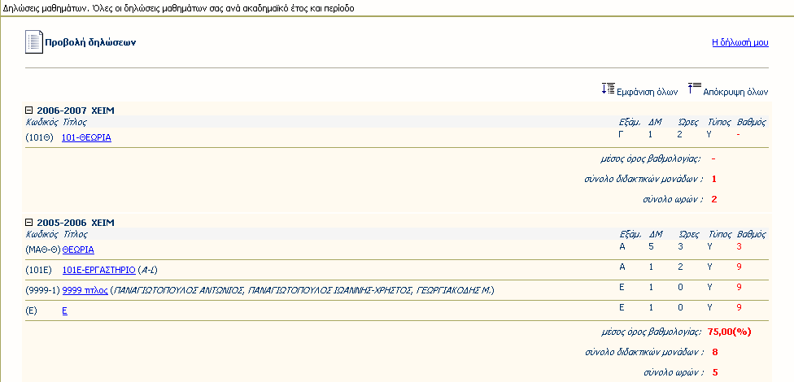
Εικόνα 4 – Προβολή όλων των δηλώσεων μαθημάτων φοιτητή

Γραμματεία Προπτυχιακού ΤΜΟΔ
````````````````````````````````````````````````````````````````````````````````````````````````````````````````````````````

